６年 体つくり運動 「体の動きを高める運動①」
６年 組 番 名前
～ここで学ぶこと～

「体の動きを高める運動」について、知る。

体の動きを高める運動とは

体の動きを高める運動とは、運動の行い方を理解して、自分のめあてをふまえ、体力を向上させるために、体の柔らかさ、巧みな動き、力強い動き、動きを持続する能力を高めるための運動を行うことです。

キーワード
☆体の柔らかさを高めるための運動 ☆巧みな動きを高めるための運動
☆力強い動きを高めるための運動 ☆動きを持続する能力を高めるための運動

体の柔らかさを高めるための運動
巧みな動きを高めるための運動

・人や物の動き、場の状況に対応した運動
・用具などを用いた運動
・用具などを用いない運動
・用具などを用いた運動
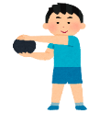
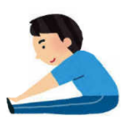

動きを持続する能力を高めるための運動
力強い動きを高めるための運動
・時間やコースを決めて行う運動
・人や物の重さなどを用いた運動
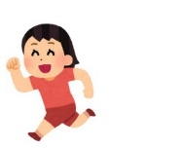

（１）下の運動はそれぞれア～エのどの運動でしょうか。□にあてはまるものを書きましょう。
ア 体の柔らかさを高めるための運動 イ 巧みな動きを高めるための運動
ウ 力強い動きを高めるための運動 エ 動きを持続する能力を高めるための運動
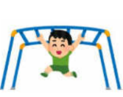
うんてい
縄跳びでいろいろな
跳び方を行う
持久走
屈伸運動

（２）これまで体育の時間に、「体の動きを高める運動」の経験をしたことがあれば書きましょう。

